TRƯỜNG ĐẠI HỌC SÀI GÒN
KHOA CÔNG NGHỆ THÔNG TIN



BÁO CÁO HỌC PHẦN SEMINAR CHUYÊN ĐỀ
TỪ MÃ NGUỒN ĐẾN SẢN XUẤT VỚI GENAI

Giáo viên hướng dẫn: Ts. Đỗ Như Tài

Thành viên nhóm:
Đinh Trung Hội 3122411058
Huỳnh Phúc Hưng 3122411073
Nguyễn Hãi Đăng 3122411031

Thành phố Hồ Chí Minh, tháng 2 năm 2026
BẢNG PHÂN CÔNG CÔNG VIỆC
Tên Thành Viên | Công việc
Đinh Trung Hội | Làm lab15 và làm slide
Huỳnh Phúc Hưng | Làm lab12 và lab14
Nguyễn Hãi Đăng | Làm lab13 và viết báo cáo

MỤC LỤC
DANH MỤC HÌNH ẢNH 1
CHƯƠNG 12: TÀI LIỆU HÓA MÃ NGUỒN VỚI GENAI 2
12.1. Tổng quan về tài liệu hóa phần mềm 2
12.2. Phương pháp luận 2
12.3. Các chuẩn docstring 2
12.4. Thực nghiệm: Sinh docstring bằng GenAI 3
12.5. Kiểm tra docstring lỗi 4
12.6. Sơ đồ quy trình 4
CHƯƠNG 13: VIẾT VÀ BẢO TRÌ KIỂM THỬ ĐƠN VỊ 6
13.1. Tổng quan Unit Testing 6
13.2. Phương pháp luận 6
13.3. GenAI trong tạo Unit Test 6
13.4. Thực nghiệm: Tạo Unit Test bằng GenAI 7
13.5. Data-driven Testing 7
13.6. Test-driven Development 7
13.7. Thực nghiệm: TDD với bài toán hình chữ nhật 8
13.8. Sơ đồ quy trình 8
CHƯƠNG 14: GENAI CHO QUẢN LÝ THỜI GIAN CHẠY VÀ BỘ NHỚ 10
14.1. Tổng quan hiệu năng hệ thống 10
14.2. Phương pháp luận 10
14.3. GenAI tối ưu code 10
14.4. Thực nghiệm: Tối ưu thuật toán bằng GenAI 11
14.5. Biểu đồ hiệu năng 11
CHƯƠNG 15: ĐƯA GENAI VÀO HOẠT ĐỘNG (LOGGING, MONITORING, ERROR) 12
15.1. Tổng quan vận hành hệ thống 12
15.2. Phương pháp luận 12
15.3. GenAI hỗ trợ DevOps 12
15.4. Thực nghiệm: Logging hệ thống 13
15.5. Sơ đồ hệ thống 13
CHƯƠNG 16: KIẾN TRÚC, THIẾT KẾ VÀ TƯƠNG LAI 15
16.1. Tổng quan kiến trúc hệ thống 15
16.2. Phương pháp luận 15
16.3. GenAI trong thiết kế hệ thống 16
16.4. Xu hướng tương lai 16
16.5. Sơ đồ kiến trúc tổng thể 16
KẾT LUẬN 18
TÀI LIỆU THAM KHẢO 19

DANH MỤC HÌNH ẢNH
Hình 1 : Quy trình tài liệu hóa mã nguồn với Generative AI 4
Hình 2 : Sơ đồ quy trình phát triển phần mềm theo hướng kiểm thử 9
Hình 3 : Sơ đồ quy trình giám sát và xử lý lỗi hệ thống 14
Hình 4 : Sơ đồ kiến trúc hệ thống tích hợp GenAI 17

CHƯƠNG 12: TÀI LIỆU HÓA MÃ NGUỒN VỚI GENAI

12.1. Tổng quan về tài liệu hóa phần mềm
Trong vòng đời phát triển phần mềm, tài liệu hóa mã nguồn giữ vai trò nền tảng giúp đảm bảo khả năng hiểu, sử dụng và bảo trì hệ thống. Documentation không chỉ phục vụ cho lập trình viên mà còn hỗ trợ tester, quản lý dự án và người dùng cuối trong việc nắm bắt chức năng và cách vận hành của phần mềm.
Tài liệu phần mềm có thể được phân thành ba nhóm chính. Tài liệu mã nguồn tập trung giải thích logic xử lý trong chương trình, thường được thể hiện qua comment và docstring. Tài liệu API mô tả cách tương tác với hệ thống thông qua các endpoint hoặc hàm. Trong khi đó, tài liệu người dùng hướng dẫn cách sử dụng phần mềm ở mức nghiệp vụ.
Một nguyên tắc quan trọng trong tài liệu hóa hiện đại là “Why > What”. Thay vì chỉ mô tả chương trình làm gì, documentation cần giải thích lý do thiết kế và bối cảnh sử dụng. Điều này giúp người đọc hiểu sâu hơn về hệ thống, từ đó giảm sai sót khi chỉnh sửa và nâng cấp.

12.2. Phương pháp luận
Ở mức ý tưởng, tài liệu hóa được xem như một cầu nối tri thức giữa các lập trình viên. Trong các dự án lớn hoặc kéo dài, việc thiếu documentation rõ ràng sẽ làm tăng đáng kể chi phí bảo trì và gây khó khăn trong việc tiếp nhận thành viên mới. Do đó, việc tự động hóa tài liệu hóa bằng Generative AI giúp duy trì tính nhất quán và giảm phụ thuộc vào cá nhân.
Ở mức logic, tài liệu hóa được chuẩn hóa thông qua cấu trúc docstring. Một docstring hoàn chỉnh cần bao gồm phần mô tả chức năng, danh sách tham số, giá trị trả về và các ngoại lệ có thể phát sinh. Cấu trúc này giúp hệ thống hóa thông tin và hỗ trợ các công cụ tự động sinh tài liệu.
Ở mức vật lý, Generative AI được triển khai thông qua các công cụ cụ thể như GitHub Copilot, ChatGPT và OpenAI API. Các công cụ này có khả năng phân tích mã nguồn và tự động sinh docstring, từ đó tích hợp trực tiếp vào quy trình phát triển phần mềm.

12.3. Các chuẩn docstring
Việc chuẩn hóa docstring là yếu tố quan trọng giúp đảm bảo tính nhất quán và khả năng mở rộng của tài liệu. Trong Python, tiêu chuẩn PEP 257 đưa ra các quy tắc cơ bản về cách viết docstring rõ ràng và dễ hiểu.
Ngoài ra, Google Style docstring được sử dụng rộng rãi trong các dự án công nghiệp nhờ cấu trúc trực quan và dễ đọc. NumPy Style thường xuất hiện trong các dự án khoa học dữ liệu, nơi yêu cầu mô tả chi tiết kiểu dữ liệu và cấu trúc mảng. Bên cạnh đó, reStructuredText là định dạng phổ biến khi sử dụng các công cụ như Sphinx để tự động sinh tài liệu.
Việc lựa chọn chuẩn phù hợp không chỉ giúp cải thiện chất lượng tài liệu mà còn hỗ trợ tích hợp với các hệ thống tự động hóa.

12.4. Thực nghiệm: Sinh docstring bằng GenAI
Trong bài thực hành này, quy trình sinh docstring được thực hiện dựa trên cách tiếp cận được trình bày trong tài liệu, trong đó Generative AI được sử dụng để phân tích mã nguồn và tự động tạo tài liệu.
Ban đầu, một hàm Python được viết với chức năng xử lý dữ liệu nhưng chưa có bất kỳ mô tả nào. Hàm này thực hiện phép tính khoảng cách giữa hai vector, thường xuất hiện trong các bài toán xử lý dữ liệu hoặc machine learning.
def get_euclidean_dist(a, b):
return ((a - b) ** 2).sum()
Dựa trên nội dung chương học, GenAI được sử dụng để phân tích ý nghĩa của hàm, xác định tham số đầu vào và giá trị trả về. Sau đó, hệ thống tự động sinh docstring theo chuẩn phổ biến.
def get_euclidean_dist(a, b):
"""
Compute the squared Euclidean distance between two input vectors.
Args:
a (array-like): First input vector.
b (array-like): Second input vector.
Returns:
float: The squared Euclidean distance.
Raises:
ValueError: If the input vectors have incompatible shapes.
"""
return ((a - b) ** 2).sum()
So với mã nguồn ban đầu, phiên bản sau khi áp dụng GenAI đã bổ sung đầy đủ thông tin cần thiết, bao gồm mô tả chức năng, tham số, giá trị trả về và trường hợp lỗi. Điều này phản ánh đúng quy trình được đề cập trong tài liệu, trong đó AI đóng vai trò hỗ trợ tự động hóa việc tài liệu hóa mã nguồn.

12.5. Kiểm tra docstring lỗi
Một vấn đề thường gặp trong thực tế là docstring không còn phản ánh đúng logic của chương trình sau khi mã nguồn được cập nhật. Hiện tượng này được gọi là “stale docstring” và có thể gây hiểu nhầm nghiêm trọng trong quá trình phát triển.
Generative AI có thể được sử dụng để so sánh nội dung docstring với mã nguồn hiện tại bằng cách phân tích ngữ nghĩa. Khi phát hiện sự không nhất quán, hệ thống sẽ đưa ra cảnh báo hoặc đề xuất cập nhật. Ví dụ, nếu hàm thay đổi kiểu dữ liệu trả về nhưng docstring không được chỉnh sửa, AI có thể nhận diện sự sai lệch này.
Cách tiếp cận này giúp đảm bảo documentation luôn đồng bộ với code, từ đó nâng cao độ tin cậy của hệ thống.

12.6. Sơ đồ quy trình
Quy trình tài liệu hóa mã nguồn với GenAI có thể được mô hình hóa thành một chuỗi các bước liên tục, trong đó AI đóng vai trò trung tâm trong việc sinh và kiểm tra tài liệu.
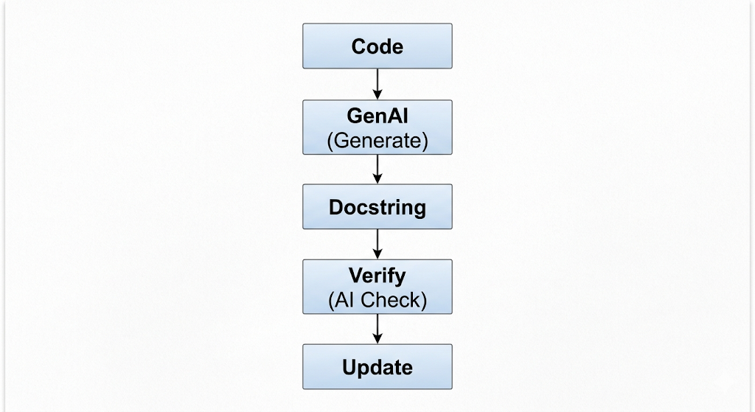
Hình 1: Quy trình tài liệu hóa mã nguồn với Generative AI
Sơ đồ này thể hiện rõ cách GenAI được tích hợp vào quy trình phát triển phần mềm hiện đại. Thay vì viết tài liệu thủ công, lập trình viên có thể tận dụng AI để tự động sinh, kiểm tra và cập nhật docstring, từ đó nâng cao hiệu suất làm việc và giảm chi phí bảo trì.

CHƯƠNG 13: VIẾT VÀ BẢO TRÌ KIỂM THỬ ĐƠN VỊ

13.1. Tổng quan Unit Testing
Kiểm thử đơn vị là một kỹ thuật kiểm thử phần mềm trong đó các thành phần nhỏ nhất của hệ thống, thường là các hàm hoặc phương thức, được kiểm tra một cách độc lập. Mục tiêu của Unit Testing là đảm bảo từng đơn vị chức năng hoạt động chính xác theo yêu cầu thiết kế.
Trong bối cảnh đảm bảo chất lượng phần mềm, Unit Testing đóng vai trò quan trọng trong việc phát hiện lỗi sớm, giảm chi phí sửa lỗi và tăng độ tin cậy của hệ thống. Khi được thực hiện đúng cách, Unit Testing giúp lập trình viên tự tin hơn trong quá trình refactor và mở rộng hệ thống.

13.2. Phương pháp luận
Ở mức ý tưởng, Unit Testing hướng đến mục tiêu đảm bảo phần mềm hoạt động đúng và hạn chế lỗi ngay từ giai đoạn phát triển ban đầu. Đây là một trong những nền tảng quan trọng của phát triển phần mềm hiện đại, đặc biệt trong các phương pháp Agile và DevOps.
Ở mức logic, mỗi test case được xây dựng dựa trên hai thành phần chính là dữ liệu đầu vào và kết quả mong đợi. Việc so sánh giữa kết quả thực tế và kết quả kỳ vọng giúp xác định tính đúng đắn của chương trình.
Ở mức vật lý, Unit Testing được triển khai thông qua các framework phổ biến như unittest và pytest. Các công cụ này cung cấp môi trường để định nghĩa, thực thi và quản lý test case một cách hiệu quả.

13.3. GenAI trong tạo Unit Test
Sự xuất hiện của Generative AI đã thay đổi cách viết và bảo trì Unit Test. Thay vì viết test thủ công, lập trình viên có thể sử dụng AI để tự động sinh các test case dựa trên mã nguồn.
GenAI có khả năng phân tích logic của hàm và đề xuất các trường hợp kiểm thử phù hợp, bao gồm cả các tình huống biên mà lập trình viên có thể bỏ sót. Điều này giúp tăng độ bao phủ kiểm thử và nâng cao chất lượng phần mềm.
Ngoài ra, GenAI còn hỗ trợ cập nhật test khi mã nguồn thay đổi, giúp giảm thiểu công sức bảo trì và đảm bảo tính đồng bộ giữa code và test.

13.4. Thực nghiệm: Tạo Unit Test bằng GenAI
Trong bài thực hành này, một hàm xử lý chuỗi được sử dụng làm ví dụ để minh họa cách Generative AI hỗ trợ tạo Unit Test. Hàm có nhiệm vụ chuyển văn bản về chữ thường và loại bỏ các ký tự không phải chữ cái.
def lowercase_remove_punct(text):
import re
return re.sub(r'[^a-z\s]', '', text.lower())
Dựa trên chức năng của hàm, GenAI có thể tự động sinh test case để kiểm tra tính đúng đắn. Một test cơ bản được tạo ra như sau:
def test_basic():
assert lowercase_remove_punct("Hello123!") == "hello"
Ngoài test cơ bản, GenAI còn có thể đề xuất thêm các trường hợp như chuỗi rỗng, chuỗi chứa ký tự đặc biệt hoặc chuỗi có khoảng trắng để đảm bảo kiểm thử toàn diện hơn. Điều này phản ánh đúng cách tiếp cận được trình bày trong tài liệu, trong đó AI đóng vai trò hỗ trợ mở rộng phạm vi kiểm thử.

13.5. Data-driven Testing
Data-driven Testing là phương pháp kiểm thử trong đó cùng một logic test được thực hiện với nhiều bộ dữ liệu đầu vào khác nhau. Thay vì viết nhiều test riêng lẻ, lập trình viên có thể sử dụng một cấu trúc dữ liệu để chạy nhiều trường hợp kiểm thử.
Cách tiếp cận này giúp tăng độ bao phủ kiểm thử và giảm sự trùng lặp trong mã test. Khi kết hợp với GenAI, các bộ dữ liệu kiểm thử có thể được tự động sinh ra, bao gồm cả các trường hợp đặc biệt và dữ liệu biên.

13.6. Test-driven Development
Test-driven Development là một phương pháp phát triển phần mềm trong đó test được viết trước khi viết code. Quy trình này giúp đảm bảo rằng mã nguồn luôn được kiểm thử ngay từ đầu.
Chu trình TDD bao gồm các bước: viết test, chạy test (thất bại), viết code để pass test, sau đó refactor để tối ưu. Cách tiếp cận này giúp cải thiện chất lượng thiết kế và giảm lỗi trong quá trình phát triển.

13.7. Thực nghiệm: TDD với bài toán hình chữ nhật
Trong bài lab này, phương pháp TDD được áp dụng để giải bài toán tính diện tích phần giao nhau của hai hình chữ nhật. Ban đầu, test được viết trước dựa trên yêu cầu bài toán.
def test_intersection_area():
rect1 = (0, 0, 4, 4)
rect2 = (2, 2, 6, 6)
assert intersection_area(rect1, rect2) == 4
Sau khi chạy test và nhận kết quả thất bại, hàm xử lý được xây dựng để đáp ứng yêu cầu:
def intersection_area(r1, r2):
x1 = max(r1[0], r2[0])
y1 = max(r1[1], r2[1])
x2 = min(r1[2], r2[2])
y2 = min(r1[3], r2[3])
if x2 > x1 and y2 > y1:
return (x2 - x1) * (y2 - y1)
return 0
Sau khi hoàn thành, test được chạy lại và cho kết quả thành công. Bước cuối cùng là refactor để tối ưu mã nguồn nếu cần thiết. Quy trình này thể hiện rõ cách TDD được áp dụng trong thực tế.

13.8. Sơ đồ quy trình
Quy trình phát triển phần mềm kết hợp Unit Testing và TDD có thể được mô tả như một chuỗi các bước liên tục từ yêu cầu đến triển khai.
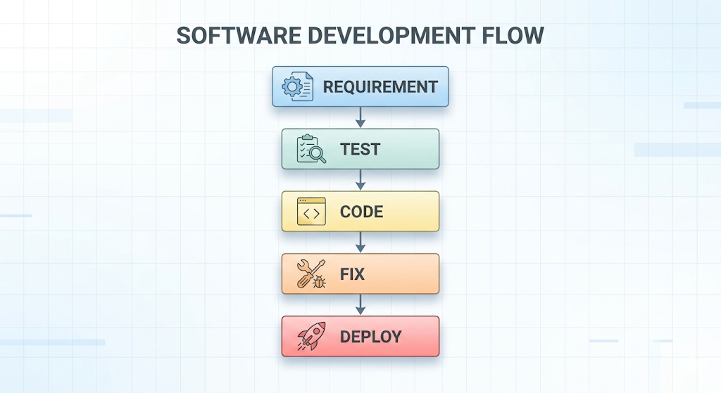
Hình 2: Sơ đồ quy trình phát triển phần mềm theo hướng kiểm thử (TDD Workflow)
Sơ đồ này thể hiện mối quan hệ chặt chẽ giữa kiểm thử và phát triển. Việc tích hợp GenAI vào quy trình này giúp tự động hóa việc tạo test, phát hiện lỗi và cải thiện chất lượng phần mềm.

CHƯƠNG 14: GENAI CHO QUẢN LÝ THỜI GIAN CHẠY VÀ BỘ NHỚ

14.1. Tổng quan hiệu năng hệ thống
Hiệu năng hệ thống là một trong những yếu tố quan trọng quyết định chất lượng và khả năng mở rộng của phần mềm. Hai thành phần cốt lõi của hiệu năng bao gồm thời gian chạy và mức sử dụng bộ nhớ. Thời gian chạy phản ánh tốc độ xử lý của chương trình, trong khi bộ nhớ thể hiện lượng tài nguyên cần thiết để lưu trữ dữ liệu trong quá trình thực thi.
Trong các hệ thống lớn, việc tối ưu hiệu năng không chỉ giúp giảm chi phí vận hành mà còn cải thiện trải nghiệm người dùng. Do đó, việc phân tích và tối ưu runtime cũng như memory là một phần không thể thiếu trong quá trình phát triển phần mềm.

14.2. Phương pháp luận
Ở mức ý tưởng, tối ưu hiệu năng hướng đến mục tiêu cải thiện tốc độ xử lý và giảm thiểu tài nguyên sử dụng. Đây là một trong những yêu cầu quan trọng trong các hệ thống thời gian thực hoặc xử lý dữ liệu lớn.
Ở mức logic, hiệu năng thường được đánh giá thông qua độ phức tạp thời gian , được biểu diễn bằng ký hiệu Big-O. Ví dụ, thuật toán có độ phức tạp O(n²) sẽ tăng thời gian xử lý nhanh hơn nhiều so với O(n log n) khi kích thước dữ liệu tăng.:
$$\text{T}\text{(}\text{n}\text{)} \text{=} \text{O}\text{(n²)}\text{ và }\text{T}\text{(}\text{n}\text{)} \text{=} \text{O}\text{(}\text{nlogn}\text{)}$$
Ở mức vật lý, việc đo lường và phân tích hiệu năng được thực hiện thông qua các công cụ như profiler và memory analyzer. Các công cụ này giúp xác định điểm nghẽn trong chương trình, từ đó hỗ trợ quá trình tối ưu.

14.3. GenAI tối ưu code
Generative AI đóng vai trò quan trọng trong việc hỗ trợ tối ưu mã nguồn. Thông qua việc phân tích logic chương trình, AI có thể đề xuất các phương án refactor nhằm cải thiện hiệu năng.
Một trong những ứng dụng nổi bật là khả năng gợi ý thuật toán hiệu quả hơn. Ví dụ, AI có thể đề xuất thay thế các thuật toán lặp lồng nhau bằng các cấu trúc dữ liệu hoặc thuật toán có độ phức tạp thấp hơn. Ngoài ra, GenAI còn có thể phát hiện các đoạn mã dư thừa hoặc không tối ưu và đưa ra giải pháp cải tiến.

14.4. Thực nghiệm: Tối ưu thuật toán bằng GenAI
Trong bài thực nghiệm này, một thuật toán đơn giản với độ phức tạp cao được sử dụng để minh họa quá trình tối ưu bằng Generative AI. Ban đầu, chương trình sử dụng hai vòng lặp lồng nhau, dẫn đến độ phức tạp O(n²).
Thuật toán ban đầu (naive approach):
# naive approach
for i in range(n):
for j in range(n):
pass
Cách tiếp cận này trở nên kém hiệu quả khi kích thước dữ liệu lớn. Dựa trên phân tích của GenAI, thuật toán có thể được cải tiến bằng cách giảm số vòng lặp hoặc sử dụng các phương pháp hiệu quả hơn, chẳng hạn như chia để trị hoặc cấu trúc dữ liệu phù hợp.
Ví dụ, một số bài toán có thể được tối ưu từ O(n²) xuống O(nlogn) bằng cách sử dụng sắp xếp hoặc tìm kiếm nhị phân. Sau khi refactor, chương trình có thể đạt hiệu năng tốt hơn đáng kể khi xử lý dữ liệu lớn.
Kết quả thực nghiệm cho thấy việc áp dụng GenAI trong phân tích và tối ưu thuật toán giúp giảm đáng kể thời gian chạy, đồng thời vẫn đảm bảo tính chính xác của chương trình.

14.5. Biểu đồ hiệu năng
Để đánh giá hiệu quả của việc tối ưu, các biểu đồ trực quan thường được sử dụng nhằm thể hiện mối quan hệ giữa kích thước dữ liệu và hiệu năng hệ thống.
Biểu đồ thời gian chạy cho thấy sự khác biệt rõ rệt giữa các thuật toán có độ phức tạp khác nhau. Khi kích thước đầu vào tăng, thuật toán O(n²) có tốc độ tăng thời gian nhanh hơn nhiều so với O(n log n).
$$\text{y} \text{=}{ \text{x}}^{\text{2}} \text{và} \text{y} \text{=} \text{xlogx}$$
Bên cạnh đó, biểu đồ bộ nhớ giúp đánh giá mức tiêu thụ tài nguyên của chương trình. Một thuật toán tối ưu không chỉ cần nhanh mà còn cần sử dụng bộ nhớ hiệu quả.
Việc kết hợp phân tích biểu đồ với các công cụ đo lường giúp lập trình viên đưa ra quyết định tối ưu phù hợp, đặc biệt trong các hệ thống yêu cầu hiệu năng cao.

CHƯƠNG 15: ĐƯA GENAI VÀO HOẠT ĐỘNG (LOGGING, MONITORING, ERROR)

15.1. Tổng quan vận hành hệ thống
Trong giai đoạn triển khai và vận hành, hệ thống phần mềm cần được giám sát liên tục để đảm bảo hoạt động ổn định và phát hiện kịp thời các sự cố. Ba thành phần quan trọng trong vận hành hệ thống bao gồm logging, monitoring và error handling.
Logging là quá trình ghi lại các sự kiện xảy ra trong hệ thống, giúp theo dõi hành vi của ứng dụng và hỗ trợ việc phân tích lỗi. Monitoring cho phép quan sát trạng thái hệ thống theo thời gian thực, bao gồm hiệu năng, tài nguyên và các chỉ số quan trọng. Error handling đảm bảo hệ thống có thể xử lý lỗi một cách an toàn, tránh làm gián đoạn toàn bộ ứng dụng.
Việc kết hợp ba yếu tố này giúp xây dựng một hệ thống có khả năng quan sát, từ đó nâng cao độ tin cậy và khả năng bảo trì.

15.2. Phương pháp luận
Ở mức ý tưởng, một hệ thống hiện đại cần đảm bảo tính “quan sát được”, nghĩa là mọi hoạt động đều có thể theo dõi, ghi nhận và phân tích. Điều này giúp phát hiện sớm các vấn đề và giảm thiểu rủi ro trong quá trình vận hành.
Ở mức logic, logging được phân loại theo các mức độ, giúp phân biệt mức độ nghiêm trọng của sự kiện:
- INFO: Thông tin chung về hoạt động hệ thống
- WARNING: Cảnh báo các vấn đề tiềm ẩn
- ERROR: Lỗi nghiêm trọng cần xử lý
Việc sử dụng đúng log level giúp lập trình viên dễ dàng lọc và phân tích dữ liệu log.
Ở mức vật lý, các công cụ hỗ trợ như ELK Stack (Elasticsearch, Logstash, Kibana) và Prometheus được sử dụng để thu thập, lưu trữ và trực quan hóa dữ liệu hệ thống. Các công cụ này đóng vai trò quan trọng trong việc xây dựng hệ thống monitoring chuyên nghiệp.

15.3. GenAI hỗ trợ DevOps
Generative AI đang dần trở thành một công cụ hỗ trợ mạnh mẽ trong lĩnh vực DevOps. Với khả năng phân tích dữ liệu lớn, GenAI có thể tự động đọc và hiểu log hệ thống, từ đó phát hiện các bất thường hoặc lỗi tiềm ẩn.
Một ứng dụng tiêu biểu là khả năng phân tích log tự động. Thay vì lập trình viên phải đọc hàng nghìn dòng log, GenAI có thể tóm tắt và chỉ ra nguyên nhân chính của sự cố. Ngoài ra, AI còn có thể dự đoán lỗi dựa trên dữ liệu lịch sử và đưa ra đề xuất khắc phục.
Nhờ đó, thời gian xử lý sự cố được rút ngắn đáng kể, đồng thời nâng cao hiệu quả vận hành hệ thống.

15.4. Thực nghiệm: Logging hệ thống
Trong phần thực nghiệm này, hệ thống logging cơ bản được triển khai bằng Python nhằm minh họa cách ghi nhận sự kiện trong chương trình.
import logging
logging.basicConfig(level=logging.INFO)
logging.info("System started")
logging.error("Error occurred")
Trong ví dụ trên, hệ thống được cấu hình với mức log là INFO, cho phép ghi nhận các thông tin hoạt động và lỗi. Khi chương trình chạy, các thông điệp log sẽ được hiển thị, giúp lập trình viên theo dõi trạng thái hệ thống.
Kết quả thực nghiệm cho thấy logging là một công cụ đơn giản nhưng rất hiệu quả trong việc phát hiện và xử lý lỗi. Khi kết hợp với GenAI, dữ liệu log có thể được phân tích sâu hơn để đưa ra các insight hữu ích.

15.5. Sơ đồ hệ thống
Quy trình vận hành hệ thống có thể được mô tả như sau:
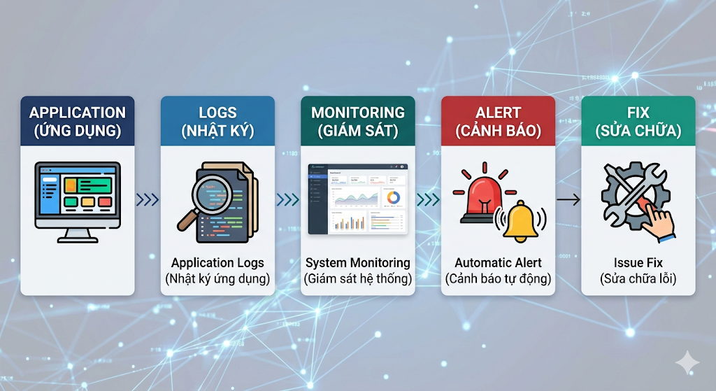
Hình 3: Sơ đồ quy trình giám sát và xử lý lỗi hệ thống
Trong đó:
- Application tạo ra dữ liệu log trong quá trình hoạt động
- Logs được thu thập và lưu trữ
- Monitoring theo dõi và phân tích dữ liệu
- Alert được kích hoạt khi phát hiện bất thường
- Fix là quá trình xử lý và khắc phục lỗi
Sơ đồ này thể hiện một vòng lặp liên tục, giúp hệ thống ngày càng ổn định và hoàn thiện hơn theo thời gian.

CHƯƠNG 16: KIẾN TRÚC, THIẾT KẾ VÀ TƯƠNG LAI

16.1. Tổng quan kiến trúc hệ thống
Kiến trúc hệ thống đóng vai trò cốt lõi trong việc đảm bảo khả năng mở rộng, bảo trì và vận hành ổn định của phần mềm. Trong bối cảnh phát triển hiện đại, hai mô hình kiến trúc phổ biến thường được so sánh là Monolithic và Microservices.
Kiến trúc Monolith tổ chức toàn bộ hệ thống như một khối thống nhất, nơi các thành phần như giao diện, logic nghiệp vụ và truy cập dữ liệu được triển khai chung. Cách tiếp cận này giúp đơn giản hóa việc phát triển ban đầu nhưng lại gây khó khăn khi hệ thống mở rộng hoặc cần bảo trì.
Ngược lại, kiến trúc Microservices chia hệ thống thành nhiều dịch vụ nhỏ, mỗi dịch vụ đảm nhiệm một chức năng riêng biệt và có thể triển khai độc lập. Điều này giúp tăng khả năng mở rộng và linh hoạt, tuy nhiên cũng làm tăng độ phức tạp trong quản lý.
Song song đó, xu hướng Cloud-native ngày càng trở nên phổ biến, trong đó hệ thống được thiết kế tối ưu để chạy trên nền tảng điện toán đám mây, tận dụng các đặc tính như tự động mở rộng, khả năng phục hồi và triển khai liên tục.

16.2. Phương pháp luận
Mức ý tưởng
Ở mức này, mục tiêu của thiết kế hệ thống là đảm bảo tính linh hoạt và khả năng thích ứng với sự thay đổi. Một kiến trúc tốt không chỉ đáp ứng yêu cầu hiện tại mà còn phải sẵn sàng cho việc mở rộng trong tương lai. GenAI góp phần hỗ trợ bằng cách đề xuất các mô hình thiết kế phù hợp dựa trên ngữ cảnh bài toán.
Mức logic
Về mặt logic, kiến trúc hệ thống thường được tổ chức theo mô hình phân lớp (Layered Architecture). Mỗi lớp đảm nhận một vai trò riêng biệt, ví dụ như lớp giao diện (Presentation Layer), lớp xử lý nghiệp vụ (Business Logic Layer) và lớp dữ liệu (Data Layer). Việc phân tách này giúp hệ thống dễ hiểu, dễ kiểm thử và dễ bảo trì.
Mức vật lý
Ở mức triển khai, hệ thống được đóng gói và triển khai thông qua các công nghệ container và orchestration. Docker cho phép đóng gói ứng dụng thành các container độc lập, trong khi Kubernetes hỗ trợ quản lý, triển khai và mở rộng các container này trong môi trường thực tế. Đây là nền tảng quan trọng cho việc triển khai các hệ thống hiện đại theo hướng Cloud-native.

16.3. GenAI trong thiết kế hệ thống
GenAI đang thay đổi cách tiếp cận trong thiết kế phần mềm bằng cách hỗ trợ tự động hóa quá trình xây dựng kiến trúc. Thay vì phải thiết kế thủ công từ đầu, lập trình viên có thể sử dụng GenAI để sinh ra các sơ đồ kiến trúc dựa trên yêu cầu đầu vào.
Ngoài ra, GenAI còn có khả năng gợi ý các design pattern phù hợp như MVC, Repository Pattern hay Event-driven Architecture. Điều này giúp rút ngắn thời gian thiết kế và giảm thiểu sai sót trong quá trình xây dựng hệ thống.
Một ứng dụng quan trọng khác là khả năng mô phỏng và đánh giá kiến trúc trước khi triển khai, giúp dự đoán các vấn đề về hiệu năng, độ trễ và khả năng mở rộng.

16.4. Xu hướng tương lai
Sự phát triển của GenAI đang mở ra nhiều xu hướng mới trong lĩnh vực phát triển phần mềm. Một trong những xu hướng đáng chú ý là “Vibe Coding”, nơi lập trình viên tương tác với AI bằng ngôn ngữ tự nhiên thay vì viết mã chi tiết.
Bên cạnh đó, AI-assisted SDLC đang trở thành tiêu chuẩn mới, trong đó AI hỗ trợ xuyên suốt vòng đời phát triển phần mềm từ thiết kế, lập trình, kiểm thử cho đến vận hành.
Một bước tiến xa hơn là Autonomous Coding, nơi hệ thống AI có thể tự động xây dựng, kiểm thử và triển khai phần mềm với sự can thiệp tối thiểu từ con người. Mặc dù chưa hoàn toàn phổ biến, xu hướng này được dự đoán sẽ định hình tương lai của ngành công nghệ phần mềm.

16.5. Sơ đồ kiến trúc tổng thể
Sơ đồ kiến trúc tổng thể của hệ thống có thể được mô tả như một chuỗi các thành phần liên kết với nhau theo dòng xử lý dữ liệu.
Luồng hoạt động bắt đầu từ Frontend, nơi người dùng tương tác với hệ thống. Dữ liệu sau đó được gửi đến Backend để xử lý logic nghiệp vụ. Tiếp theo, lớp AI đóng vai trò xử lý thông minh, bao gồm các tác vụ như dự đoán, gợi ý hoặc phân tích dữ liệu.
Kết quả được lưu trữ trong Database và đồng thời được theo dõi thông qua hệ thống Monitoring nhằm đảm bảo hệ thống hoạt động ổn định.
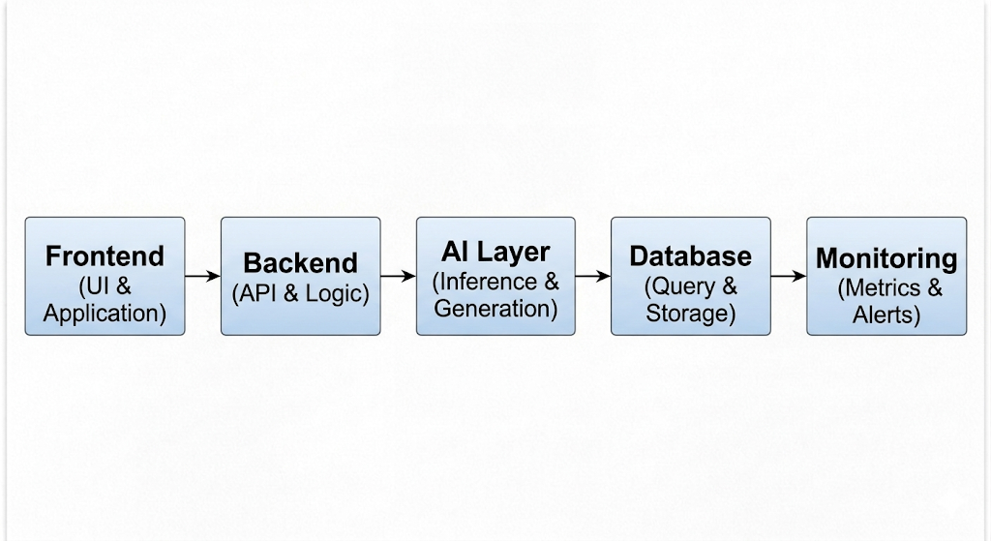
Hình 4: Sơ đồ kiến trúc hệ thống tích hợp GenAI

KẾT LUẬN
Báo cáo đã trình bày một cách toàn diện việc ứng dụng Generative AI trong quá trình phát triển phần mềm, từ giai đoạn viết mã, tài liệu hóa, kiểm thử cho đến tối ưu hiệu năng và vận hành hệ thống. Thông qua các chương nội dung và bài thực hành, có thể thấy rằng GenAI không chỉ đóng vai trò là công cụ hỗ trợ lập trình mà còn góp phần tái định hình toàn bộ quy trình phát triển phần mềm theo hướng tự động hóa và thông minh hơn.
Cụ thể, GenAI giúp nâng cao hiệu quả trong việc sinh tài liệu, giảm thiểu công sức viết tay và tăng tính nhất quán giữa code và documentation. Trong kiểm thử phần mềm, AI hỗ trợ tạo test case, phát hiện các trường hợp biên và thúc đẩy việc áp dụng phương pháp Test-driven Development một cách hiệu quả. Bên cạnh đó, trong lĩnh vực tối ưu hiệu năng, GenAI có khả năng gợi ý cải tiến thuật toán, giúp giảm độ phức tạp tính toán và nâng cao hiệu suất hệ thống. Ở giai đoạn vận hành, việc kết hợp GenAI với các hệ thống logging và monitoring giúp phát hiện lỗi nhanh chóng và cải thiện khả năng quan sát hệ thống.
Tuy nhiên, việc áp dụng GenAI cũng cần được xem xét một cách thận trọng do vẫn tồn tại những hạn chế về độ chính xác, khả năng kiểm soát và sự phụ thuộc vào công cụ. Do đó, vai trò của con người vẫn là yếu tố then chốt trong việc kiểm tra, đánh giá và đảm bảo chất lượng sản phẩm phần mềm.
Trong tương lai, với sự phát triển mạnh mẽ của công nghệ, GenAI được kỳ vọng sẽ tiếp tục mở rộng phạm vi ứng dụng, tiến tới tự động hóa nhiều hơn trong toàn bộ vòng đời phát triển phần mềm. Điều này không chỉ giúp nâng cao năng suất mà còn thay đổi vai trò của lập trình viên, từ người trực tiếp viết mã sang người thiết kế, giám sát và tối ưu hệ thống.
Tổng thể, việc tích hợp Generative AI vào quy trình phát triển phần mềm là một xu hướng tất yếu, mang lại nhiều tiềm năng nhưng cũng đòi hỏi sự hiểu biết và áp dụng đúng đắn để đạt được hiệu quả cao nhất.

TÀI LIỆU THAM KHẢO
- Supercharged Coding with GenAI
- Tài liệu OpenAI API
- GitHub Copilot Documentation

